Заказчик:
Имя:
Телефон:
Почта:
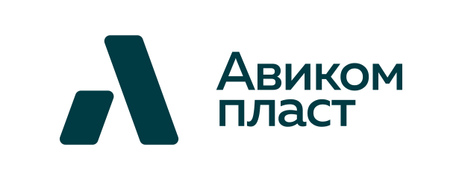

ООО «Авиком-Пласт»
Россия, г. Волгоград, 400011,
ул. Электролесовская, 35,
Тел.: 8 (8442) 49-36-31

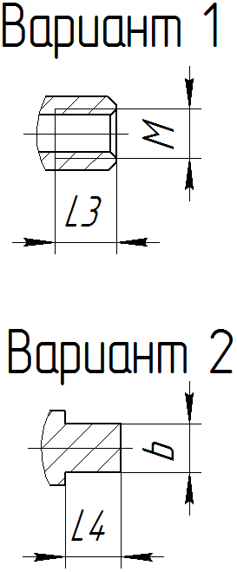

Опросный лист для заказа верхних центрирующих роликовых опор
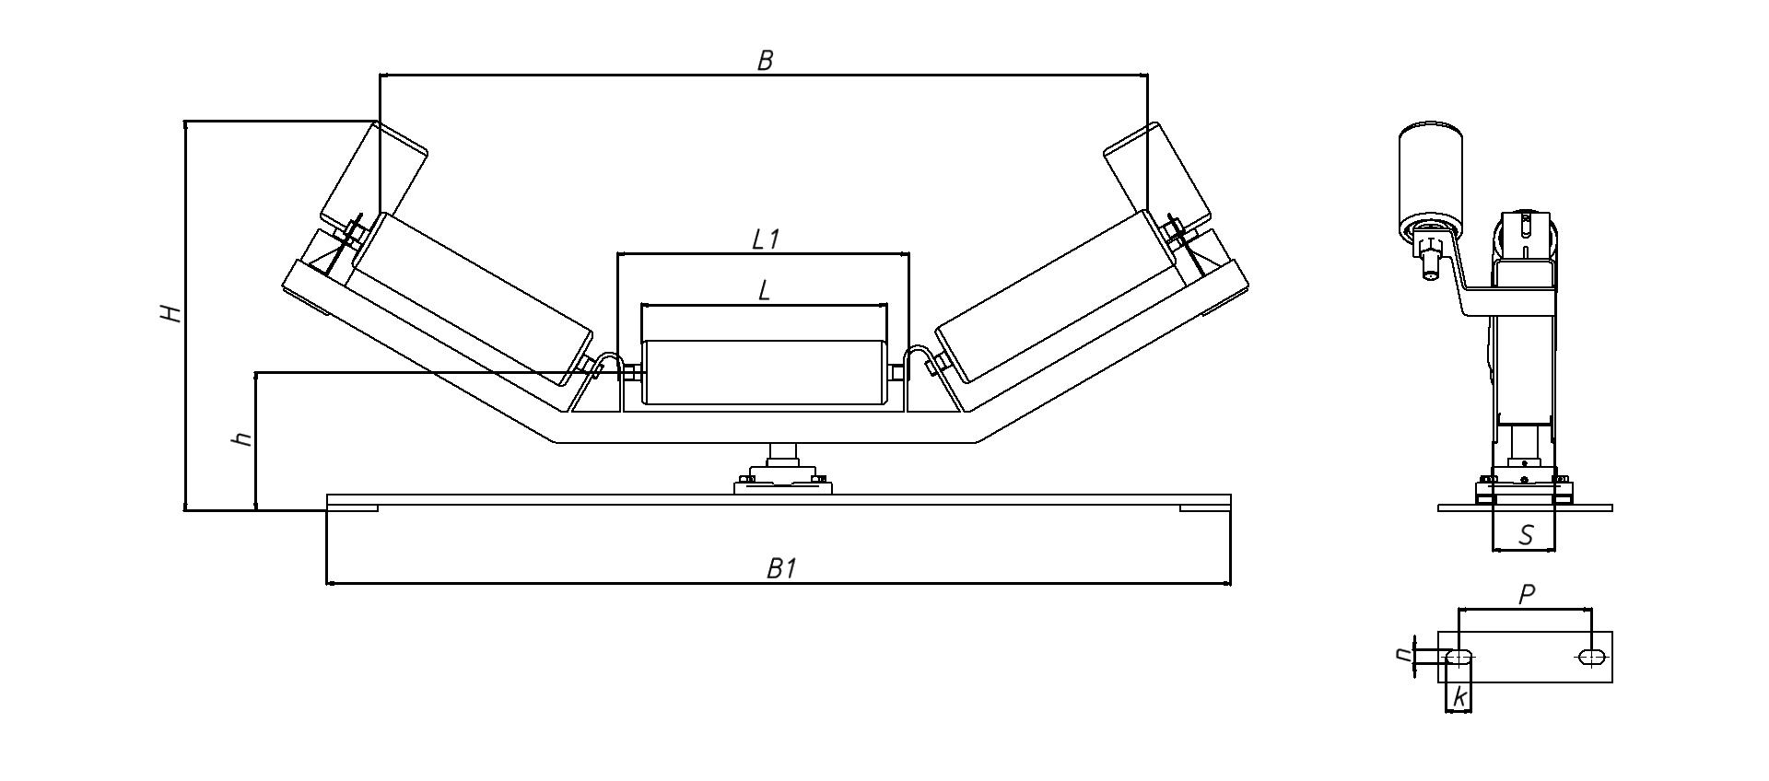
L | L1 | B | B1 | H | h | S | P | k | n | S | n | k | Материал | Кол-во
Дополнительная информация ( здесь вы можете уточнить покраску, исполнение и тд.):
__________________________________________________________________________________________________________________________________________________________________________________________________________________
_________________________________________________________________________________________________________

